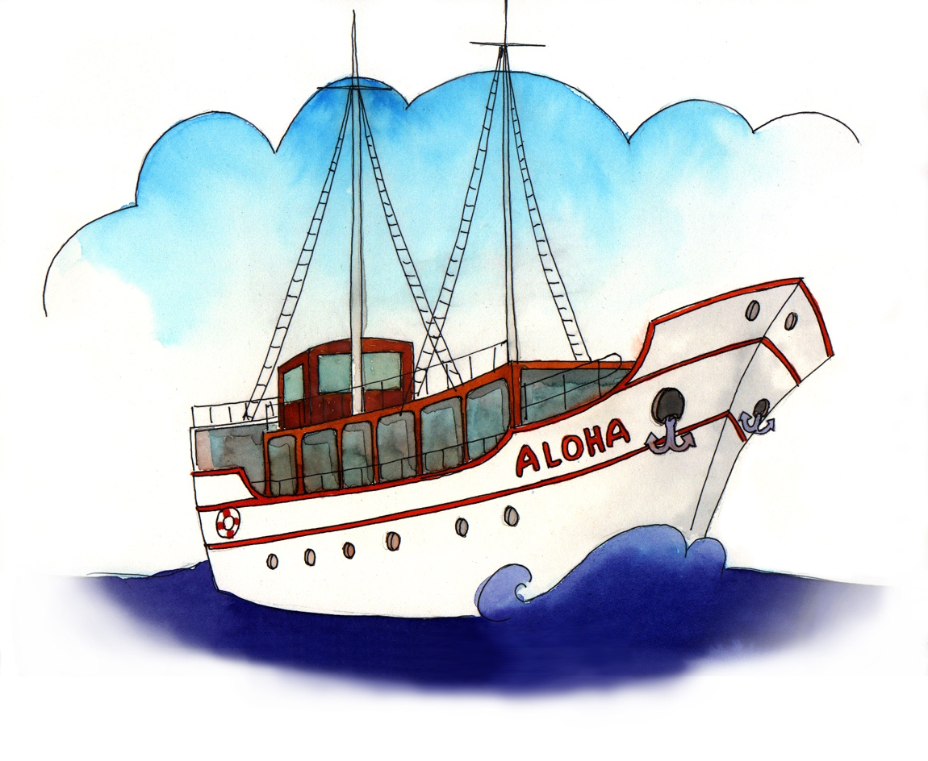
Bezalkoholna pića / non-alcoholic beverages
1.Coca-cola, Fanta, Sprite 0,5 l 12,oo kn 39,60 Kč
2.Juice, Pago, Juicy 0,2 l 12,oo kn 39,60 Kč
3.Cedevita kom. 8,oo kn 26,40 Kč
4.Ledeni čaj / Ice tea 0,5 l 12,oo kn 39,60 Kč
5.Red Bull 0,25l 20,oo kn 66,00 Kč
6.Voda / Nature water 0,5 l 8,oo kn 36,40 Kč
7.Min. voda / Mineral water 0,5 l 8,oo kn 36,40 Kč
Topli napitci / Hot drinks
1.Kava / Coffee šalica 7,oo kn 23,10 Kč
2.Kava mlijeko/Coffee milk šalica 8,oo kn 36,40 Kč
3.Nescaffe-Capuccino šalica 10,oo kn 33,00 Kč
4.Kakao / Cocoa šalica 8,oo kn 36,40 Kč
5.Mlijeko / Milk šalica 6,oo kn 19,80 Kč
6.Čaj /Tea šalica 8,oo kn 39,40 Kč
Vino / Wines
1.Vino / Wine 1,00 l 70,oo kn 231,00 Kč
2.Vino / Wine 0,20 l 15,oo kn 49,50 Kč
3.Butelja / Bottled wine 0,75 l 110,oo kn 363,00 Kč
Desertna vina / Desert wines
1.Prošek 0,1 l 10,oo kn 33,00 Kč
2.Šampanjac / Sparkling wine 0,75 l 100,oo kn 333,00 Kč
Pivo točeno / Draught Beer
1.Karlovačko 0,3 l 10,oo kn 33,00 Kč
2.Karlovačko 0,5 l 15,oo kn 49,50 Kč
Žestoka pića domaća / Strong drinks domestic
1.Pelinkovac, Orahovac, Šljivovica, Travarica,
Gin, Vodka,Stock, Brandy 0,03 10,oo kn 33,00 Kč
Žestoka pića strana / Strong drinks imported
1.Ballantines,Bacardi,Teguila 0,03 15,oo kn 49,50 Kč
2.Carolans, Pina colada 0,03 16,oo kn 52,80 Kč
3.Chivas Regal, Curvoisier 0,03 25,oo kn 82,50 Kč

HRK (kuna) = 3,30 CZK (03/2011)

